МАОУ «Викуловская СОШ №1»
-отделение Каргалинская школа-детский сад
Викуловского района Тюменской области

Образовательный школьный
туристический маршрут
на базе школьного музея
«Нити времён»

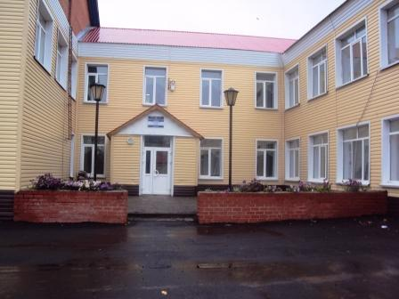

Автор: педагог –организатор,
Вараксина Наталья Витальевна

2023 год.
Пояснительная записка

Название маршрута | «Нити времен»»
Этапы маршрута | МАОУ «Викуловская СОШ№1»-отделение Каргалинская школа - детский сад-улица Советская, Береговая, с.Бобры (Боровский увал)
Разработчик | Педагог-организатор Вараксина Наталья Витальевна
Реестровый номер
Дата составления | 17.04.2023 г.

Форма организации образовательного маршрута: дневная экскурсия.
Цель экскурсии: Знакомство с историей краеведческого музея школы, демонстрация экспонатов школьного музея.
Категория туристов, возраст и количество
Целевой аудиторией программы являются:
- учащиеся общеобразовательных учреждений (7+);
-студенты профессиональных учебных заведений;
-воспитанники детских садов и дополнительного образования;
-взрослое население города и района.
Для участия в экскурсионной программе принимаются заявки от групп в составе до 15 человек.
Транспорт:
Автобусы от станции Викулово-Каргалы стоимостью 89 рублей.
Такси, стоимость проезда 700-1000 рублей.
По предварительному заказу возможна организация питания в столовой школы.
Продолжительность программы 1-2 часа.
Программа экскурсии:
Знакомство с музейными экспонатами и их историей. Поездка по улицам села, посещение Бобровского увала.
Дополнительная информация: по предварительному заказу возможно изготовление магнит – сувенир с фотографией школы.
Формы деятельности в школьном образовательном туризме:
- Экскурсионно-образовательные маршруты;
- Образовательно-туристические поездки;
- Познавательно учебные экскурсии;
- Встречи с интересными людьми города и района;

Описание школьного образовательного туристического маршрута
для внесения в единый региональный реестр
школьных образовательных маршрутов

Название школьного образовательного туристического маршрута | «Нити времён» (история школы, села, особенности природы, знакомство с экспонатами разных поколений)
Предполагаемая целевая аудитория | Целевой аудиторией программы являются:  - учащиеся общеобразовательных учреждений (7+);  -студенты профессиональных учебных заведений;  -воспитанники детских садов и дополнительного образования;  -взрослое население города и района.  Для участия в экскурсионной программе принимаются заявки от групп в составе до 15 человек.
Сезон | Рекомендуемый сезон: май-декабрь. В этот сезон маршрут наиболее, привлекателен, интересен при посещении природных мест (бобровский увал).
Ключевые направления | #История #Патриотика #Традиции #Природа #Наследие #Культура
Маршрут интегрируется в образовательные/воспитательные программы | Образовательные программы основного общего образования по ФГОС - «География», «Биология», «История», «Литература».  Программа воспитательной работы школы.
Возможные образовательные и воспитательные эффекты | Воспитывать любовь к малой родине, интереса к истории родного края, села, школы. Воспитывать бережное отношение к родной природе.
Возможный уровень познавательной/ образовательной нагрузки | Досуговый  Ознакомительный  Просветительский  Исследовательский
Продолжительность маршрута | 1 день (1-2 часа), активная часть (45-мин -1 час), 30 минут-1 час - передвижение на транспорте до Бобровского увала.
Протяженность маршрута | Общая протяженность: 15 км (до с.Бобры), активная часть маршрута: 800м ( по улицам села Каргалы).  На транспорте до Бобровского Увала – 30-40 минут. Дополнительные варианты ветки маршрута - от с.Бобры до Бобровского Увала 500 м.
Пункты, через которые проходит маршрут | Подробный план маршрута:  №1 МАОУ «Викуловская СОШ №1»-отделение Каргалинская школа-детский сад (школьный музей);  №2 на школьном автобусе (или ином транспорте, или пешком) от МАОУ «Викуловская СОШ№ 1»-отделение Каргалинская школа-детский сад - экскурсия по улицам села Каргалы (ул. Советская, Береговая)  № 3на школьном автобусе или ином транспорте следуем по маршруту с.Каргалы- с.Бобры (Бобровский Увал)  № 4 возвращаемся в село с.Каргалы, ул. Школьная, 6 (школа)
Объекты показа | с.Каргалы:  - школьный музей  - Бывшие места нахождения Каргалинской школы на ул. Советская. Ул. Береговая.  с.Бобры: Бобровский увал.
Дополнительные условия | Рекомендовано воспользоваться услугами экскурсовода – заведующим музеем по телефону 8(34557)32211  Необходимо иметь заряженные сотовые телефоны. В летний период необходим небольшой запас питьевой воды.
Карта маршрута | 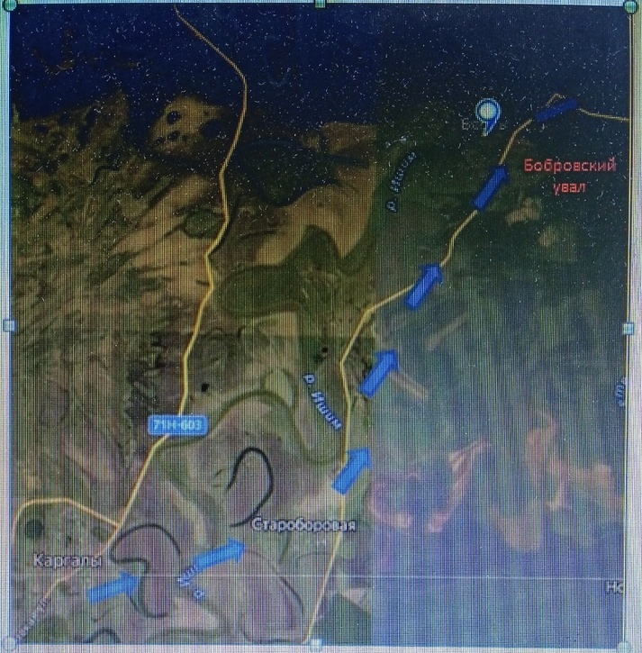
Подробное описание маршрута
Этап маршрута | Описание
- Школьный музей
1.История села Каргалы | Форма организации образовательного маршрута: экскурсия .  Цель экскурсии: Знакомство с историей села  Продолжительность программы 15- 20 минут.  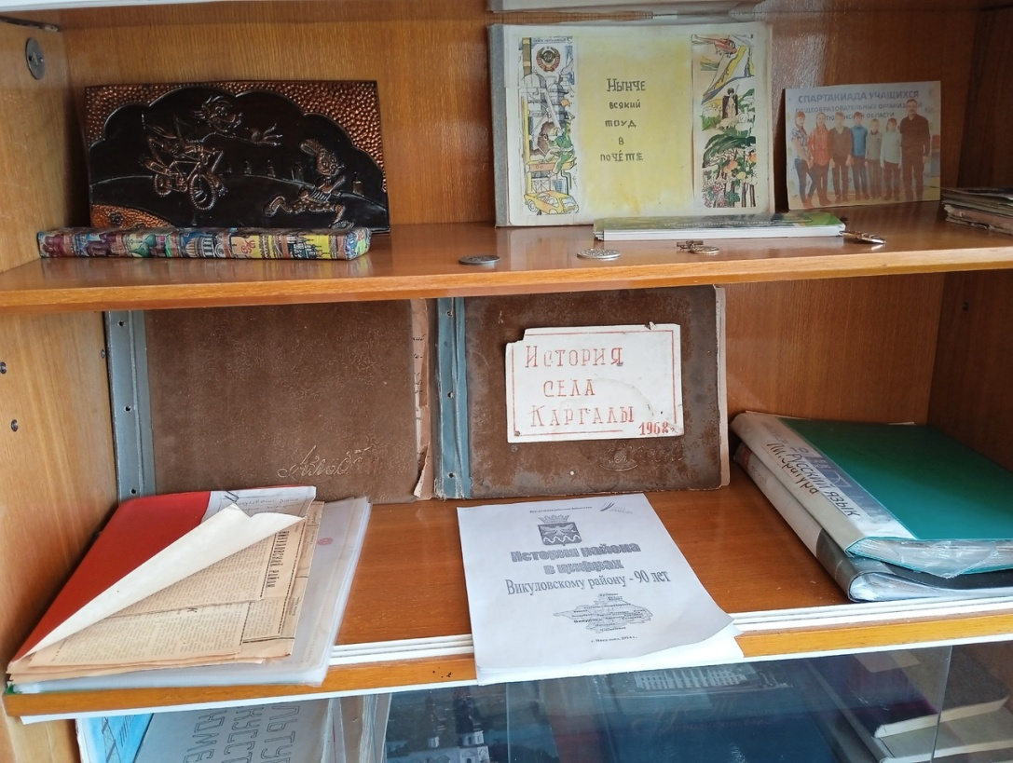
2.История детских организаций. | Цель экскурсии: Знакомство с появлением детских организаций, какую роль они выполняли в учебной и воспитательной работе, демонстрация экспонатов школьного музея.  Примечание: разучивание и исполнение пионерских и комсомольских песен.  Продолжительность программы 15- 20 минут.  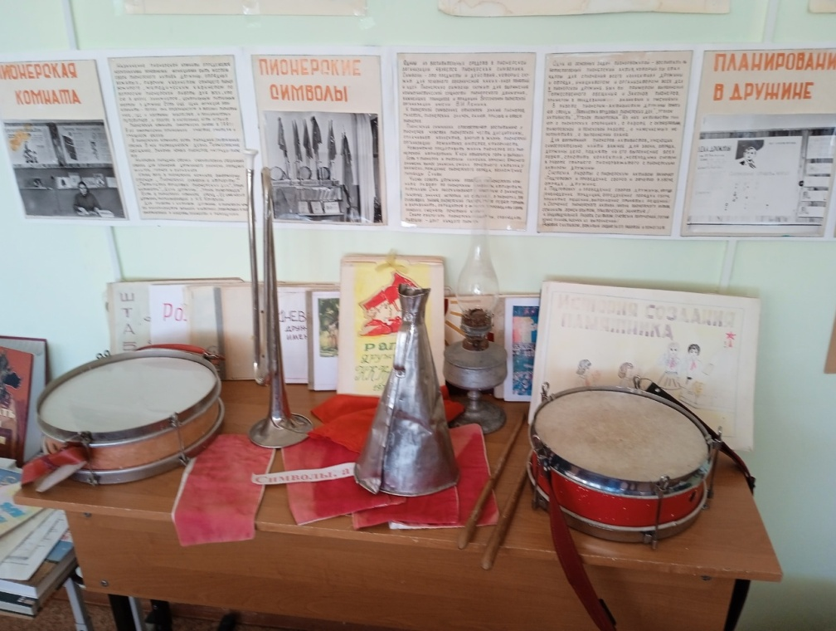
3.Невыдуманные истории о людях и деньгах. | Цель экскурсии: Знакомство с историей денежных знаков из коллекции школьного музея школы, история людей владельцев денежных знаков. Демонстрация экспонатов школьного музея. Продолжительность программы 15- 20 минут.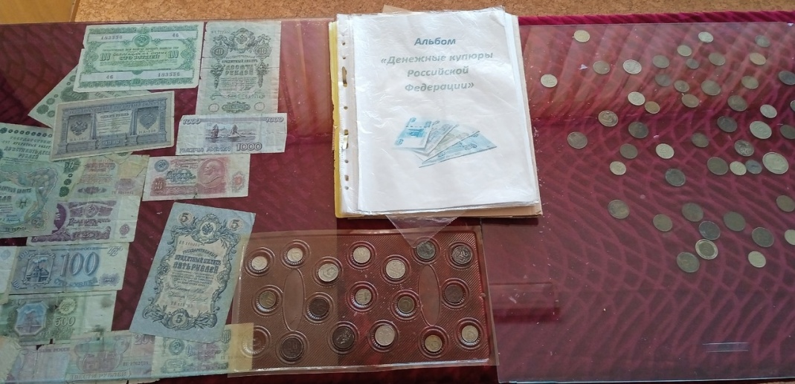
4. Школа в прошлом (прогулки по улицам села) | Форма организации образовательного маршрута: Пешая дневная экскурсия.  Цель экскурсии: Познакомить с исторической частью Каргалинской школы, посещение мест бывших зданий учебного заведения.  Продолжительность 30 минут.  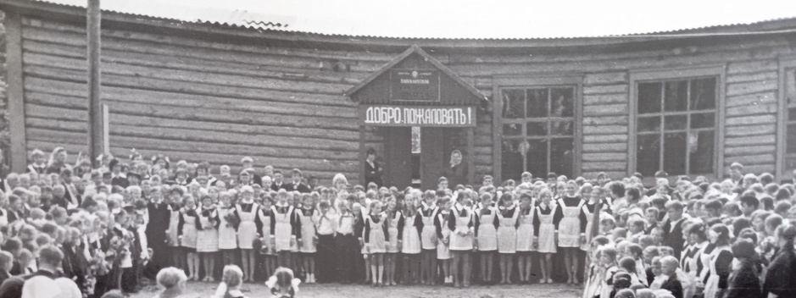
5. В память воинам нашей Земли. | Цель экскурсии: Рассказать о воинах и героях Каргалинского сельского поселения. Почтить память умерших от болезней и ран солдат и офицеров минутой молчания. Возложение цветов к мемориалу.  ПРИМЕЧАНИЕ: экскурсия проходит в любое время года.  Затраты возможны на приобретение цветов и свечей.  Продолжительность 20-30 минут.  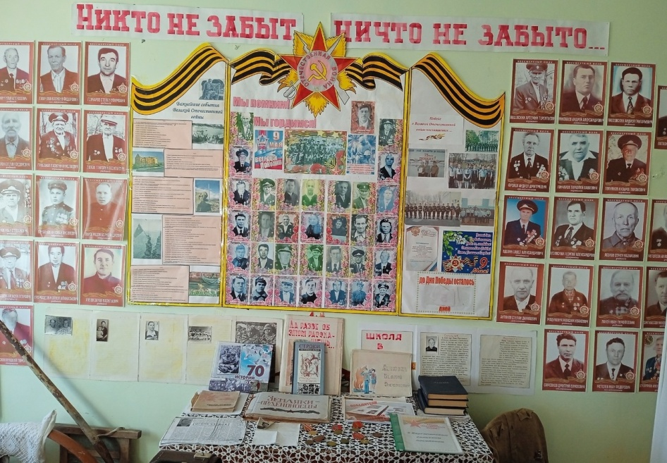
6. Культура, быт и нравы Русской земли. | Форма организации образовательного маршрута: дневная экскурсия.  Цель экскурсии: Знакомство с историей постройки крестьянской избы, обычаями и обрядовой культурой. Демонстрация экспонатов школьного музея.  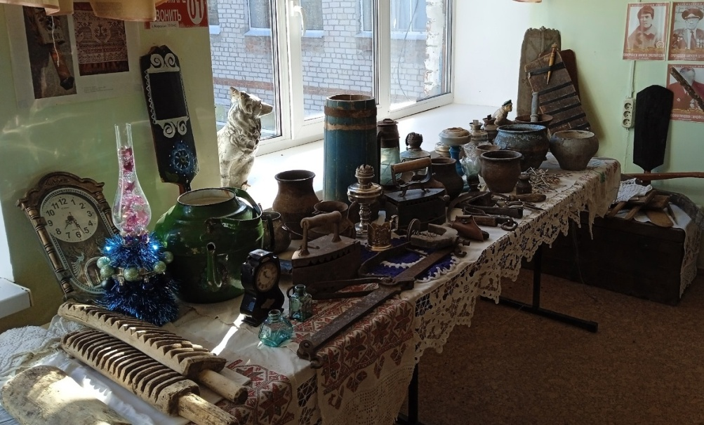
7. Красота нашего края | Экскурсия в с.Бобры (Бобровский увал)  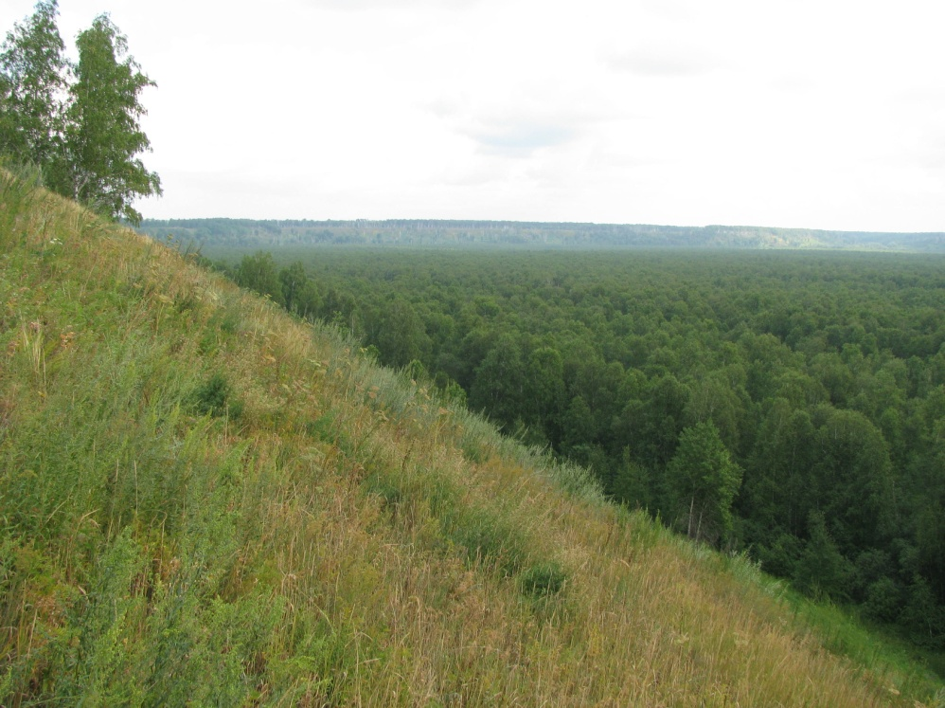
Сведения по маршруту в хронологическом порядке | Вводная часть:  Рекомендуем на маршруте ориентироваться в основном по схеме масштаба 1:200, взятого с сайта Яндекс карты.  Сбор участников ведется школы (в зависимости от погодных условий)  Эскурсовод проводит туристов в школьный музей, где проводится экскурсия по сценарию маршрута.  Далее проводится пешая экскурсия по местам, где ранее находилась Каргалинская средняя школа, посещение мемориала.  Туристы размещаются в школьном автобусе и совершают переезд от школы до Бобровского Увала.  МАОУ «Викуловская СОШ№1»- отделение Каргалинская школа, расположена в центре села Каргалы, ул. Школьная, д.6. Здание школы 2-х этажное.  Пешая часть маршрута. По улицам села Каргалы (улица Береговая, Советская)

